بسم الله الرحمن الرحيم

برمجة Open File Dialog

صورة الأداة

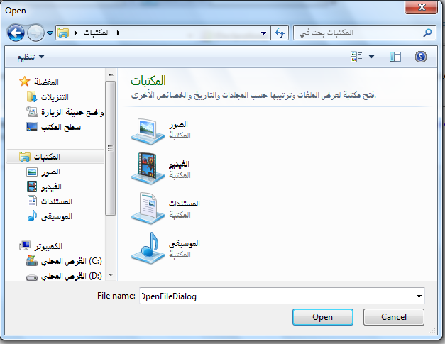

لإظهار الأداة (النافذة) : OpenFileDialog1.ShowDialog()
لأخذ موقع الملف : OpenFileDialog1.FileName
لأخذ اسم الملف+ملحقه: OpenFileDialog1.SafeFileName
لإضافة فلتر : OpenFileDialog1.Filter

الفلتر :هو عامل تصفية الملفات بحيث لا يظهر من الملفات سوى الملفات ذات الملحق المطابق له .
مثال : إذا أدخلت فلتر Media Files(*.wav; فإنه لن يتم عرض أي ملف إلا الملفات ذات الملحق .Wav

طريقة إضافة فلتر :
نقوم بوضع علامة تنصيص ثم بفتح قوس ثم نجمة ثم نقطة ثم الملحق ثم فاصلة فوقها نقطة وهكذا...
بعد الانتهاء من كتابة الصيغ نقوم بوضع علامة الوقوف | ثم إعادة كتابة نفس الصيغ السابقة مع مراعاة الترتيب ثم إغلاق القوس ثم علامة التنصيص
مثال :
"(*.wav;*.mp3;*.mid;*.aac;*.wma;*.midi;*|*.wav;*.mp3;*.mid;*.aac;*.wma;*.midi;* منطقة الفئة)"

يمكن تلخيص ذلك في :
" " لتحديد الفلتر
منطقة الفئة : يمكنك كتابة نوع الصيغ مثل أصوات صور فيديو ...
* لتحديد بداية الملحق يوضع الملحق بعدها.wav
* توضع بعد آخر ملحق
; لإنهاء الملحق
| علامة الوقوف والتي تشير إلى انتهاء الصيغ

************
هذا والله أعلم وصلى الله على نبينا محمد وعلى آله وصحبه أجمعين .
للتواصل وللاستفسار نرحب بكم على الإيميل :
www.windows1@live.com
وشكراً
عبد الرحمن المشارقة

